Конспект непосредственно образовательной деятельности

в средней группе.

Тема: «В стране музыки»

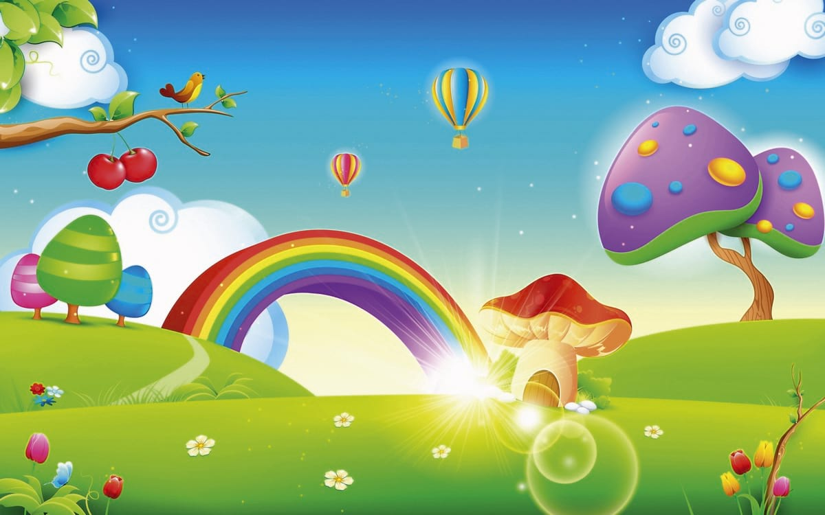

Музыкальный руководитель

Луговая Ирина Артуровна.

Основной вид деятельности: Музыкально-художественная деятельность
Форма проведения: Путешествие
Длительность: 20 минут.
Цель: Развитие музыкально-творческих способностей детей.
Основная образовательная область - художественно-эстетическое развитие.
Задачи:
Образовательные:
• различать характер музыкального произведения, выполнять соответствующие движения;
• ассоциировать характер музыки с образом
• формировать навыки игры на детских музыкальных инструментах;
• формировать певческие навыки, петь слаженно в ансамбле, четко произносить слова песен.
Развивающие:
• развивать творческую фантазию;
• развивать эмоциональную отзывчивость,
• знакомство с первоначальными навыками игры в ансамбле, приобщение детей к формам совместного музицирования.
• развивать чувство ритма, мелкую моторику рук,
• формирование выразительной координации движений,
• развитие танцевально-ритмических движений.
• развивать умение ориентироваться в пространстве.
Воспитательные:
• воспитывать интерес к музыкальной деятельности
• воспитывать интерес к игре на детских музыкальных инструментах.
«Художественно-эстетическое развитие»- создание и сохранение положительного эмоционального фона на протяжении всей деятельности; совершенствование умения передавать музыкальное настроение, музыкальный образ в движении; побуждение к проявлению творчества; развитие эстетического отношения к окружающему миру, воспитание любви к музыке.
«Познавательное развитие»- знакомство с музыкальной композицией, закрепление знаний детей о музыкальных инструментах, о жанрах в музыке, упражняться в умении различать ритмический рисунок и выполнять ритмические движения.
«Физическое развитие»- обогащение двигательного опыта детей; использование здоровьесберегающих технологий: основ правильного дыхания, развитие крупной и мелкой моторики.
«Речевое развитие» - развитие артикуляционного аппарата, обогащение активного словаря, поддерживание речевой активности на протяжении всей ООД, способствование развитию диалогической речи.
«Социально-коммуникативное развитие»- развитие коммуникативных умений и навыков, установление дружеской взаимосвязи (педагог-дети, формирование готовности к совместной деятельности, воспитание чувства коллективизма, дружбы, взаимного уважения.
Предварительная работа:
• разучивание песни
• создание предметно пространственной развивающей среды
Оборудование:
• ноутбук;
• записи фонограмм:
• песня-приветствие «Доброе утро»;
• игра- разминка «Автобус»;
• И. Каплунова «Лошадка», «Мишка пляшет», «Птичка»;
• музыка моря;
• РНМ;
• танец-игра «Пяточка-носочек»;
• звуковые эффекты;
• песня «Детский сад»;
• игрушки, музыкальные инструменты «ложки», сундук, шкатулка;
• мультимедийная установка;
• пианино.
Планируемый результат: дети проявляют интерес к искусству, могут определять средства музыкальной выразительности; определяют образное содержание музыкальных произведений и передают их в движении, умеют распознавать быстрое и спокойное звучание инструмента. Накапливают музыкальные впечатления, двигаются в танце-игре ритмично, согласно музыке и тексту, выражают положительные эмоции (радость, восхищение) при прослушивании музыкальных произведений и выполнении танцевально-ритмических движений; поют песню выразительно и эмоционально; активно и доброжелательно взаимодействуют с педагогом и сверстниками.

ХОД ДЕЯТЕЛЬНОСТИ

Слайд 1

1. Вводная часть.
Организация: дети стоят в кругу.
Приветствие
-Придумано кем-то просто и мудро
При встрече здороваться: «Доброе утро».
-Доброе утро, ребята!
Обратите внимание у нас сегодня гости, давайте поздороваемся с ними…(Дети приветствуют педагога и гостей.)
А теперь поприветствуем друг друга. Возьмемся все вместе за руки и подарим друг другу тепло наших прикосновений.
Сегодня я покажу вам как можно здороваться песней, слушайте слова и повторяйте за мной движения.
По показу педагога дети исполняют валеологическая песенка распевка «Доброе утро»
1 «Доброе утро»
Создание проблемной ситуации
-Вот как музыкально мы с вами поздоровались. Настроение такое замечательное, пойдемте к инструменту, я спою вам песню. (Открывает ноты, а там белые листы) Ребята, смотрите, нот нет… ПОТЕРЯЛИСЬ. Как вы думаете, что делать? (Ответы детей. Надо их найти…
Создание мотива для деятельности/Определение цели.
-Правильно, я предлагаю отправится в музыкальную страну, что бы их найти там. А как мы можем до нее добраться?. (Ответы детей) Я предлагаю на автобусе, вставайте скорее друг за другом, готовы?
Слайд 2

2. Основная часть.
Музыкально-ритмические движения
-Поехали…
2 Музыкальная игра- разминка «Автобус»
(Дети выполняют упражнения по тексту)
Слайд 3-4
(На мультимедиа изображение автобуса, по окончании упражнения на экране открываются ворота, звучит музыка)
-Ребята, мы с вами очутились в Музыкальной стране, здесь живет самая настоящая музыка, музыкальные инструменты, песни, танцы. Ну что, пошли искать наши ноты?
Выключить мультимедиа.
Смотрите, что это…
(подарочная коробка) Интересно, что там?(дети подходят к коробке, дети отвечают на вопросы музыкального руководителя) Может там наши ноты?. (достает картинку-лошадку), ребята кто это…опишите ее…А вы умеете двигаться как лошадка?. ( показываю картинку изображающая движение лошадки, подскоки) А давайте под музыку…
(Дети изображают в движении образы животных под музыку»
3 «Гопачок»
Здорово у вас получается… (достает мишку) А это кто?. Пошли танцевать. Мишке очень понравилось, как вы его изобразили.
4 «Мишка косолапый»
Кто же здесь еще есть? (достает птичку). Что делает птичка?. А вы можете показать как летает птичка?. Легко, весело, на носочках, полетели…
5 «Музыка птичка в полёте»

Дыхательная гимнастика
-Какие вы молодцы! Весело показали, как двигаются животные. Я предлагаю вам выполнить дыхательную гимнастику. Повторяйте за мной движения.
Ах какой хороший я!
Как же я люблю себя!
Крепко обнимаю,
Носиком вдыхаю.
(движения согласно тексту)
Может в этой красивой коробке еще что есть?. (дети смотрят и находят ноту) Мы нашли ноту, но этого мало, чтобы я смогла сыграть музыку. Пусть нотка займет место в своем домике. (прикрепляем на мольберт)

Активное слушание музыки.
Использование художественного слова.
-Присаживайтесь на ковер.
Мне кажется, я что то слышу.
Ребята, а вы слышите?. .
6 Звучит музыка моря
Что это?. Закрывайте глаза и послушайте эту красивую музыку… Когда вы слушали музыку, что вам она рисовала?. Море…А какое оно море?. Вот как музыка может красиво рисовать. А давайте с вами тоже изобразим море. Беритесь за край и плавно под музыку вместе со мной рисуем наше море. (Берут за края материю, медленными, плавными движениями изображают море)
Я рисую море, голубые дали.
Вы такого моря, просто не ведали!
У меня такая краска голубая,
Что волна любая просто как живая!
Организация: дети произвольно садятся на ковер

Развитие чувства ритма.
Игра на музыкальном инструменте.
-Ребята, смотрите что нам принесла волна. Что это?. Это музыкальная шкатулка. А хотите узнать что внутри?. (переносит шкатулку в центр) Давайте откроем. (Открываем, а там ложки) А вы знаете что это?.
-Я предлагаю вам поиграть на этом музыкальном инструменте РНП, будем отстукивать сильную долю и четвертные, давайте попробуем, слушаем музыку, играем четко, ровно.
7 РНМ
Молодцы, вы настоящие музыканты, складывайте инструменты. (на дне шкатулки находят ноту) Мы с вами нашли еще ноту.
Ее тоже надо прикрепить на место.
А сейчас, я предлагаю вам поиграть. Я буду ровно отстукивать в бубен, а вы будите маршировать, а когда бубен весело зазвенит, вы должны будите бегать. Готовы?. Слушайте внимательно.
(проводится игра шагаем-бегаем)
Молодцы, вы все правильно сделали. Восстанавливаем дыхание. Садимся на стульчики.
Пальчиковая гимнастика.
-А хотите поиграть пальчиками?.
Жили-были зайчики, на лесной опушке,
Жили-были зайчики, в беленькой избушке.
Мыли свои ушки, мыли свои лапочки,
Наряжались зайчики, надевали тапочки.
(Движения согласно тексту)
Ребята, смотрите, шар ,а в нем нотка. (Крепим на место) Вон уже сколько нот мы с вами нашли, но это еще не все. Наше путешествие продолжается.
Пляска
И я предлагаю вам потанцевать. Вставайте в круг, руки на пояс, плечики расправили, спинки ровные, это не просто танец, еще и игра, слушаем что нам говорят делать в песне, смотрим на меня и танцуем.
8 Танцуют по показу педагога Танец –игра «Пяточка-носочек»

3. Заключительная часть.
(Сюрпризный момент.)
Пение.
Молодцы! Вы очень красиво танцевали. Ого, ребята, смотрите, какой большой сундук, вы хотите узнать что там?. (Открывает сундук, вылетают шарики, находят нотки) А вот и наши нотки, мы их нашли!
Теперь я смогу сыграть музыку, и вместе спеть песню. Пойдемте к инструменту. Помогайте мне петь!
Песня «Детский сад»

Подведение итогов НОД.
Оценка деятельности детей и самооценка.
-Умницы! А нам пора возвращаться в детский сад. А шарики нам помогут. Закрывайте глаза (звучит музыка). Мы с вами вернулись. Вам понравилось наше путешествие?. А что вам понравилось больше всего?. Почему у нас все получилось?. Потому что мы с вами были очень дружные и все делали вместе. …Мне очень приятно было с вами играть, вы просто молодцы, мы сделали много интересных дел, а самое главное мы получили много положительных эмоций. И мне хочется, чтобы вы это хорошее настроение взяли с собой….
Держите! (Вручаю корзинку с угощением и дети уходят из зала) А я вас провожу до вашей группы!
(Педагог провожает детей в группу)

